
Guía de estudio para el examen de ubicación.
Licenciatura en matemáticas aplicadas
Universidad del Istmo

-----------------------------------------------------------------TRIGONOMETRÍA-----------------------------------------------------------------------
Temas
1.- Ley de senos-
2.- Ley de cosenos.
3.- Semejanza de triángulos.
4.- Áreas.
5.- Identidades trigonométricas.
Bibliografía
1.- Compendio de trigonometría (2018). Editorial de la Universidad Nacional Federico Villareal.
2.- Geometría plana y del espacio y trigonometría. Baldor(2004). Editorial Cultural.
Ejercicios de práctica.
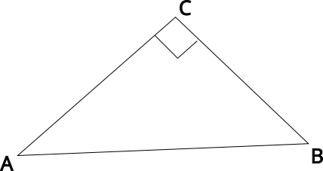
1.- Tenemos el siguiente triángulo ABC en el que conocemos la longitud de dos de sus segmentos, el segmento AC que mide 6cm, y el segmento BC que mide 8 cm. Además, conocemos la medida del ángulo ACB que es 90°, ¿Cuánto mide el segmento AB?
a) 10
b) 100
c) 9
d) 81

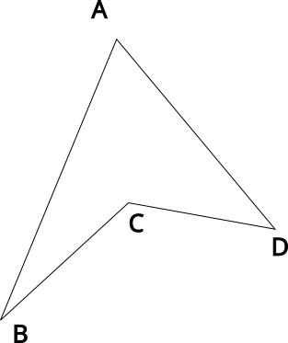
2.- En el siguiente cuadrilátero ABCD conocemos las medidas de algunos de sus ángulos internos y externos; el ángulo externo de ADC mide 310°, el ángulo interno de BAD mide 45°, el ángulo interno de ABC mide 30°. ¿Cuánto mide el ángulo interno BCD?
a) 125°
b) 235°
c) 205°
d) 75°

3.- En el siguiente triángulo ABC conocemos la medida de dos de sus ángulos, y de uno de sus lados. El segmento AC mide 10cm, mientras que los ángulos ABC mide 60° y el ángulo CAB mide 30°. ¿Cuánto mide el segmento BC?
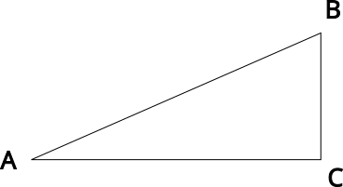
a) 6.15
b) 6.77
c) 5.00
d) 5.77

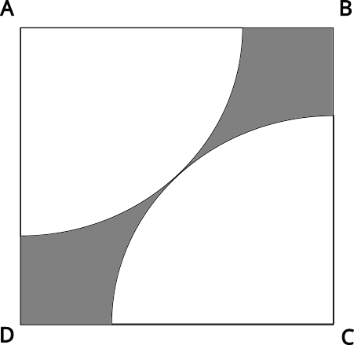
4.- Considera el siguiente dibujo, en el cual se tiene un cuadrado de lado 1, y dos arcos de circunferencia con centro en los vértices A y C respectivamente, las cuales tienen el mismo radio y son tangentes. Determina el valor del área sombreada.
a) $\frac{π}{4}$
b) $1-\frac{3π}{4}$
c) $1-\frac{π}{4}$
d) $\frac{3π}{4}$

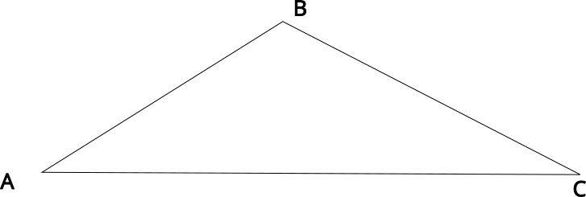
5.- Tenemos los siguientes datos del triángulo ABC que se muestra a continuación; el segmento BC mide 10 cm, el segmento AC mide 18 cm, mientras que el ángulo ACB mide 30° ¿Con estos datos podemos calcular la longitud del segmento AB?
a) 10.59
b) 112.23
c) 15.48
d) 18.25

-------------------------------------------------------------------- ÁLGEBRA ------------------------------------------------------------------------------
Temas
1.- Signos de agrupación.
2.- Multiplicación de polinomios.
3.- División de polinomios.
4.- Productos notables.
5.- Factorización.
6.- Teoría de los exponentes.
7.- Radicales.
8.- Ecuaciones de primer orden con una incógnita.
9.- Sistema de dos ecuaciones de primer orden con dos incógnitas.
Bibliografías
1.- Álgebra de Baldor(2004). Editorial Cultural.
Ejercicios de práctica
1.- Al simplificar la expresión algebraica $-5\left[x+4\left(2y-3x^{2}\right)-3\left(x+2y-5\right)+4\right]$ se obtiene
a) $-5x-60x^{2}-75$ b) $5x-60x^{2}+75$ c) $10x-10y-60x^{2}-95$ d) $10x-10y-60x^{2}+95$

2.- El resultado de multiplicar $\left(x^{3}+x^{2}-3x+2\right)×\left(2x-5\right)$ es
a) $2x^{4}-3x^{3}-11x^{2}+19x-10$ b) $2x^{4}-3x^{3}-11x^{2}+19x+10$
c) $2x^{4}-3x^{3}-11x^{2}-19x-10$ d) $2x^{4}-3x^{3}+11x^{2}+19x+10$

3.-Al factorizar $x^{3}-27$ obtenemos
a) $\left(x-3\right)\left(x^{2}-9\right)$ b) $\left(x-3\right){\left(x-3\right)}^{2}$ c) $\left(x-3\right)\left(x^{2}+3x+9\right)$ d) $\left(x-3\right)\left(x^{2}+9\right)$

4.- La expresión algebraica $\frac{1}{x}+\frac{1}{x^{2}}+\frac{3}{x^{3}}$ es igual a
a) $\frac{x^{3}+x+3}{xx^{2}x^{3}}$ b) $\frac{x^{2}+x+3}{x^{3}}$ c) $\frac{x^{3}+x+3}{x^{3}}$ d) $\frac{x^{2}-x+3}{x^{3}}$

5.- ¿La factorización de la expresión $3-a^{2}$ es?:
a) $\left(3-a\right)\left(3+a\right)$ b) $\left(\sqrt{3}-a\right)\left(3+a\right)$ c) $\left(\sqrt{3}-a\right)\left(\sqrt{3}+a\right)$ d) Ninguna de las anteriores
6.- Suma los siguientes términos y simplifica la respuesta. $a-b; 2a+3b-c; -4a+5b$
a) $-a+7b-c$ b) $a+7b+c$ c) $-a+7b+c$ d) Ninguna de las anteriores
7.- Divide $3x^{2}+2x-8$ entre $x+2$
a) $3x-4$ b) $-3x-4$ c) $3x+4$ d) Ninguna de las anteriores

---------------------------------------------------------------GEOMETRÍA ANALÍTICA-----------------------------------------------------------------
Temas
1.- Rectas: paralelismo, perpendicularidad, ecuaciones.
2.- Circunferencias: ecuación con diámetro.
3.- Elipses: excentricidad y forma estándar.
4.- Parábolas: ecuación con vértice y foco.
5.- Hipérbolas: ecuación con vértices y focos.
6.- Sistemas no lineales: recta y circunferencia.
7.- Área de triángulos por coordenadas.
8.- Distancia punto-recta.
Bibliografía
1.- Swokowski, E. (2011). Álgebra y Trigonometría con Geometría Analítica. Cengage: Cap. 9-11.
2.- Lehmann, C. H. (1989). Geometría Analítica. Limusa: Cap. 3-7.
3.- Khan Academy: Secciones sobre cónicas y sistemas de ecuaciones.
Ejercicio de práctica
1.- En el plano cartesiano, se tienen los puntos $A(2,3)$ y $B(6,-1)$. Se sabe que el punto $C(x,y)$ forma un triángulo isósceles con la base $AB$, y que la perpendicular desde $C$ a $AB$ pasa por su punto medio. Encuentra las posibles coordenadas de $C$.
a) $C\left(5,4\right), C\left(4,4\right)$ b) $C(5,4), C(-3,4)$ c) $C(5,4), C(4,-3)$ d)$C(4,5), C(4,-3)$

2.- Se tiene la ecuación de la circunferencia:
$$x^{2}+y^{2}-6x+8y-11=0$$
Encuentra las coordenadas de los puntos de la circunferencia que son equidistantes del punto $P(4,5)$ y del eje $x$.
a)$(-6,8)$ b) $(±8,6)$ c) $(6,±8)$ d) $(±6,±8)$

3.- Dadas las rectas $3x-4y+7=0$ y $6x-8y+23=0$, demuestra que son paralelas y calcula la distancia mínima entre ellas.
a) 9.9 b) 0.9 c) 90 d) 99.9

4.- Encuentra la ecuación del lugar geométrico de los puntos $P(x,y)$ cuya distancia al punto fijo $A(1,2)$ es el doble de su distancia a la recta $x=-3$.
a) $y^{2}-4y-3x-5=0$ b) $y^{2}-4y+3x-5=0$ c) $y^{2}-4y-3x+5=0$ d) $y^{2}+4y-3x-5=0$

5.- Se tiene la elipse de ecuación:
$$\frac{x^{2}}{9}+\frac{y^{2}}{4}=1$$
Un rectángulo está inscrito en la elipse con sus lados paralelos a los ejes coordenados. Encuentra la expresión del área del rectángulo en función de $x$ y determina sus dimensiones para que el área sea máxima sin usar cálculo diferencial.
a) $A_{max}=88$ b) $A_{max}=81$ c) $A_{max}=18$ d) $A_{max}=8$

------------------------------------------------------------------LÓGICA------------------------------------------------------------------------------------
Temas
1.- Proposiciones.
2.- Conectivos lógicos.
3.- Tablas de verdad.
4.- Tautologías y contradicciones.
5.- Cuantificadores.
Bibliografía
1.- Richard Johsonbaugh. Matemáticas Discretas. Cap. 1. Ed. Prentice Hall. 2000. México.
2.- Seymour Lipscutz. Schawn. 2000 problemas resueltos de Matemática Discreta. Cap. 12. Ed. McGraw Hill. México. 2004.
Ejercicios de práctica
1. Es el símbolo del conectivo lógico Conjunción.
a) $∨$ b) $∧$ c) $→$ d) Ninguna

2. Sea $p$ – hoy es lunes; $q$ – esta lloviendo. Diga el contenido de las siguientes afirmaciones:
a) $p∨q$ b) $p∧\sim q$ c) $\sim p→q$ d) Ninguna

3. Cuál es la jerarquía de los conectivos $∨, ∧$ (que operación se realiza primero)

4. Obtenga la tabla de verdad de las siguientes proposiciones compuestas. (el contenido de cada proposición no es el de ejercicios anteriores)
a) $p∨q$ b) $p∧\sim q∨r$ c) $\sim q→p$ d) Ninguna

5. Es una proposición lógica compuesta
a) $llueve y es lunes$ b) ¿Qué hora es? c) $Hoy es martes$ d) Ninguna

6. Considerando la pregunta 4, ¿cuál de las proposiciones es una tautología?

7. Sea $p\left(x\right)$ la afirmación: “$x=x^{2}$”. Si el dominio son todos los números enteros, cuales son los valores de verdad de las siguientes expresiones:
a) $p\left(0\right)$; b) $p\left(2\right)$; c) $∃x;p\left(x\right)$; d) $∀x; p\left(x\right)$

8. La siguiente afirmación expresa que todos los elementos x, y tienen cierta propiedad
a) $∀x∃y:p\left(x\right)$ b) $∀y∃x:p\left(x,y\right)$ c) $∀x∀y:p\left(x,y\right)$ d) Ninguna

9. Traduce a lenguaje natural la proposición: $∀x∀y \left(\left(x>0)\right.\right.∧(y<0)→(xy<0))$

10. Aplicando los cuantificadores correspondientes expresa con símbolos la siguiente afirmación: “Todo número real elevado a la cero es uno”.

------------------------------------------------------------------FÍSICA-------------------------------------------------------------------------------------
Temas
1.- Conceptos básicos.
2.- Leyes de Newton.
3.- Leyes de conservación.
4.- Energía cinética.
5.- Energía potencial.
6.- Momento lineal.
Bibliografía
1.- "Física para Ciencias e Ingeniería" – Raymond A. Serway & John W. Jewett Editorial: Cengage Learning (o Thomson en ediciones anteriores). Vol. 1 (Mecánica, Termodinámica y Ondas). Se recomienda estudiar: Capítulo 5 (Leyes del movimiento de Newton): Incluye diagramas de cuerpo libre y aplicaciones a sistemas reales (ej. poleas, planos inclinados). Capítulo 7 (Energía potencial): Aborda desde resortes hasta campos gravitacionales.
2.- "Física para la Ciencia y la Tecnología" – Paul A. Tipler & Gene Mosca Ed. Reverté (Vol. 1: Mecánica).
3.- "Física Universitaria" – Sears, Zemansky, Young & Freedman Pearson Educación (Vol. 1: Mecánica y Termodinámica).
4.- "Fundamentos de Física" – Halliday, Resnick & Walker Editorial Wiley/CECSA.
5.- "Física Conceptual" – Paul G. Hewitt Pearson Educación.
Ejercicios propuestos
1.- : Un automóvil viaja a 72 km/h. ¿Qué distancia recorre en 15 segundos?

2.- Un coche parte del reposo y acelera a 4 m/s². ¿Cuál es su velocidad después de 5 segundos?

3.- Sobre un objeto de 10 kg actúa una fuerza de 50 N. ¿Cuál es su aceleración?

4.- : Calcula la energía cinética de un balón de 0.5 kg que se mueve a 10 m/s.

5.- Una caja de 5 kg está a 3 metros de altura. ¿Cuál es su energía potencial? (g=9.8m/s²).

6.- Dos masas de 100 kg cada una están separadas 2 metros. Calcula la fuerza gravitacional entre ellas.
($G=6.674×{10}^{-11}\frac{m^{3}}{kg∙s^{2}}$).

7.- Un astronauta empuja una nave con una fuerza de 40 N. ¿Qué fuerza ejerce la nave sobre el astronauta?

8.- Una piedra se deja caer desde 20 metros de altura. ¿Cuánto tarda en llegar al suelo? (g=9.8m/s²).

9.- Un péndulo de 1 kg se suelta desde 5 metros de altura. ¿Cuál es su velocidad al pasar por el punto más bajo? (g=9.8m/s², desprecia fricción).

10.- Un bloque de 10 kg se mueve con velocidad constante sobre una superficie con coeficiente de fricción cinética μ_{k}=0.3. ¿Qué fuerza horizontal se aplica? (g=9.8m/s²)

11.- Un tren parte del reposo y acelera a 1.5 m/s² durante 10 segundos. Calcula:
a) Su velocidad final.
b) La distancia recorrida en ese tiempo.

12.- Sobre un objeto de 8 kg actúa una fuerza neta de 24 N.
a) ¿Cuál es su aceleración?
b) Si la fuerza se duplica, ¿cómo cambia la aceleración?

